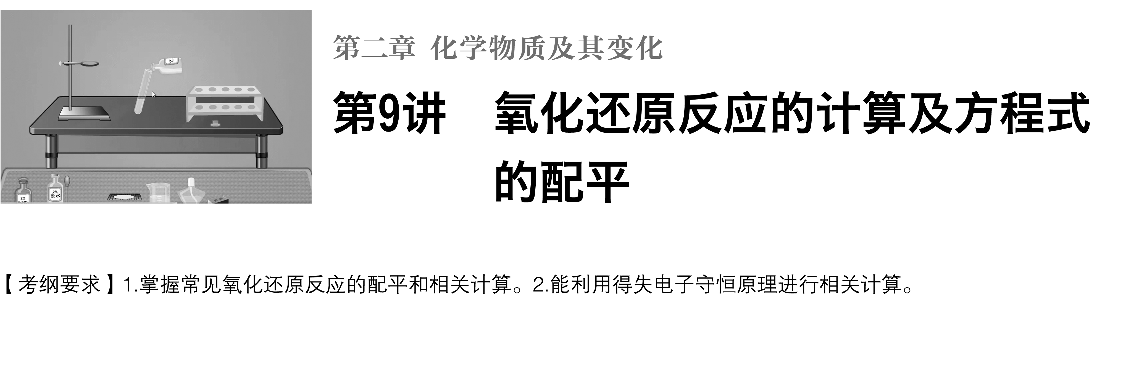

**考点一　氧化还原反应方程式的配平方法**

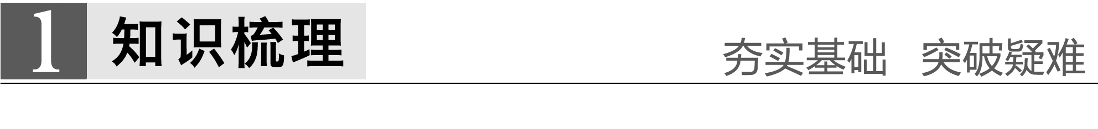

氧化还原反应的实质是反应过程中发生了电子转移，而氧化剂得电子总数(或元素化合价降低总数)必然等于还原剂失电子总数(或元素化合价升高总数)，根据这一原则可以对氧化还原反应的化学方程式进行配平。

配平的步骤：

(1)标好价：正确标出反应前后化合价有变化的元素的化合价。

(2)列变化：列出元素化合价升高和降低的数值。

(3)求总数：求元素化合价升高和降低的总数，确定氧化剂、还原剂、氧化产物、还原产物的化学计量数。

(4)配化学计量数：用观察法配平其他各物质的化学计量数。

(5)细检查：利用“守恒”三原则(即质量守恒、得失电子守恒、电荷守恒)，逐项检查配平的方程式是否正确。

[例]　根据FeS2＋O2―→Fe2O3＋SO2，回答下列问题：

(1)氧化剂________，还原剂________，氧化产物______，还原产物________。

(2)元素化合价升高的元素为________，元素化合价降低的元素为________。

(3)1“分子”还原剂化合价升高总数为______，1“分子”氧化剂化合价降低总数为______。

(4)配平后各物质的化学计量数依次为____________________。

答案　(1)O2　FeS2　Fe2O3、SO2　Fe2O3、SO2

(2)Fe、S　O　(3)11　4

(4)4、11、2、8

失误防范　配平氧化还原反应方程式的关键是正确标出化合价，找准1“分子”氧化剂化合价降低总数，1“分子”还原剂化合价升高总数，在计算时，往往容易忽略氧化剂、还原剂中的粒子个数。

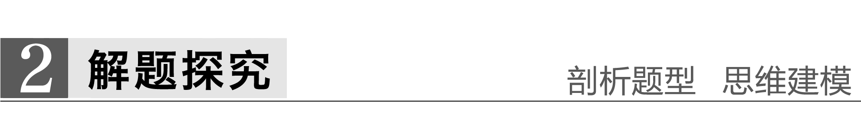

题组一　正向配平类

1.(1)____HCl(浓)＋____MnO2____Cl2↑＋____MnCl2＋____H2O

(2)____Cu＋____HNO3(稀)===____Cu(NO3)2＋____NO↑＋____H2O

(3)____KI＋____KIO3＋____H2SO4===____I2＋____K2SO4＋____H2O

(4)____MnO＋____H＋＋____Cl－===____Mn2＋＋____Cl2↑＋____H2O

答案　(1)4　1　1　1　2　(2)3　8　3　2　4

(3)5　1　3　3　3　3　(4)2　16　10　2　5　8

题组二　逆向配平类

2.(1)____S＋____KOH===____K2S＋____K2SO3＋____H2O

(2)____P4＋____KOH＋____H2O===____K3PO4＋____PH3

答案　(1)3　6　2　1　3　(2)2　9　3　3　5

题组三　缺项配平类

3.(1)____ClO－＋____Fe(OH)3＋____===____Cl－＋____FeO＋____H2O

(2)____MnO＋____H2O2＋____===____Mn2＋＋____O2↑＋____H2O

(3)某高温还原法制备新型陶瓷氮化铝(AlN)的反应体系中的物质有：Al2O3、C、N2、AlN、CO。

请将AlN之外的反应物与生成物分别填入以下空格内，并配平。

＋＋——＋

答案　(1)3　2　4OH－　3　2　5

(2)2　5　6H＋　2　5　8

(3)Al2O3＋3C＋N2===2AlN＋3CO

解析　(3)根据氮元素、碳元素的化合价变化，N2是氧化剂，C是还原剂，AlN为还原产物，CO为氧化产物。

题组四　信息型氧化还原反应方程式的书写

4.按要求书写方程式：

(1)已知某反应中反应物与生成物有：KIO3、Na2SO3、H2SO4、I2、K2SO4、H2O和未知物X。写出该反应的化学方程式：__________________________________________________。

(2)某地污水中的有机污染物主要成分是三氯乙烯(C2HCl3)，向此污水中加入KMnO4(高锰酸钾的还原产物为MnO2)溶液可将其中的三氯乙烯除去，氧化产物只有CO2，写出该反应的化学方程式：________________________________________________。

(3)在甲酸钠、氢氧化钠混合溶液中通入二氧化硫气体，可得到重要的工业产品保险粉(Na2S2O4)，同时产生二氧化碳气体，该反应的离子方程式为_______________________。

(4)化合物K2FeO4可作为一种“绿色高效多功能”水处理剂，可由FeCl3和KClO在强碱性条件下反应制得，其反应的离子方程式为____________________________。

答案　(1)2KIO3＋5Na2SO3＋H2SO4===K2SO4＋5Na2SO4＋I2＋H2O

(2)2KMnO4＋C2HCl3===2CO2↑＋2MnO2＋HCl＋2KCl

(3)HCOO－＋2SO2＋OH－===S2O＋CO2＋H2O

(4)2Fe3＋＋3ClO－＋10OH－===2FeO＋3Cl－＋5H2O[或2Fe(OH)3＋3ClO－＋4OH－===2FeO＋3Cl－＋5H2O]



配平的基本技能

1.全变从左边配：氧化剂、还原剂中某元素化合价全变的，一般从左边反应物着手配平。

2.自变从右边配：自身氧化还原反应(包括分解、歧化)一般从右边着手配平。

3.缺项配平法：先将得失电子数配平，再观察两边电荷。若反应物这边缺正电荷，一般加H＋，生成物一边加水；若反应物这边缺负电荷，一般加OH－，生成物一边加水，然后进行两边电荷数配平。

4.当方程式中有多个缺项时，应根据化合价的变化找准氧化剂、还原剂、氧化产物、还原产物。

**考点二　电子守恒思想在氧化还原反应计算中的应用**



1.对于氧化还原反应的计算，要根据氧化还原反应的实质——反应中氧化剂得到的电子总数与还原剂失去的电子总数相等，即得失电子守恒。利用守恒思想，可以抛开繁琐的反应过程，可不写化学方程式，不追究中间反应过程，只要把物质分为初态和终态，从得电子与失电子两个方面进行整体思维，便可迅速获得正确结果。

2.守恒法解题的思维流程

(1)找出氧化剂、还原剂及相应的还原产物和氧化产物。

(2)找准一个原子或离子得失电子数(注意化学式中粒子的个数)。

(3)根据题中物质的物质的量和得失电子守恒列出等式。

*n*(氧化剂)×变价原子个数×化合价变化值(高价－低价)＝*n*(还原剂)×变价原子个数×化合价变化值(高价－低价)。



题组一　两元素之间得失电子守恒问题

1.现有24 mL浓度为0.05 mol·L－1的Na2SO3溶液恰好与20 mL浓度为0.02 mol·L－1的K2Cr2O7溶液完全反应。已知Na2SO3可被K2Cr2O7氧化为Na2SO4，则元素Cr在还原产物中的化合价为(　　)

A.＋2 B.＋3 C.＋4 D.＋5

答案　B

解析　题目中指出被还原的物质是Cr，则得电子的物质必是K2Cr2O7，失电子的物质一定是Na2SO3，其中S元素的化合价从＋4→＋6；而Cr元素的化合价将从＋6→＋*n*(设化合价为＋*n*)。根据氧化还原反应中得失电子守恒规律，有0.05 mol·L－1×0.024 L×(6－4)＝0.02 mol·L－1×0.020 L×2×(6－*n*)，解得*n*＝3。

2.Na2S*x*在碱性溶液中可被NaClO氧化为Na2SO4，而NaClO被还原为NaCl，若反应中Na2S*x*与NaClO的物质的量之比为1∶16，则*x*的值为(　　)

A.2 B.3 C.4 D.5

答案　D

解析　本题考查在氧化还原反应中利用得失电子守恒进行相关的计算。

Na2*x*―→*x*Na2O4　NaO―→Na

得关系式1×·*x*＝16×2，*x*＝5。

题组二　多元素之间得失电子守恒问题

3.在反应3BrF3＋5H2O===9HF＋Br2＋HBrO3＋O2↑中，若有5 mol H2O参加反应，被水还原的溴元素为(　　)

A.1 mol B. mol

C. mol D.2 mol

答案　C

解析　设被水还原的溴元素(BrF3)的物质的量为*x*，5 mol H2O参加反应，失去电子4 mol，根据电子守恒得：3*x*＝4 mol，*x*＝ mol。

4.在P＋CuSO4＋H2O―→Cu3P＋H3PO4＋H2SO4(未配平)的反应中，7.5 mol CuSO4可氧化P的物质的量为________mol。生成1 mol Cu3P时，参加反应的P的物质的量为________mol。

答案　1.5　2.2

解析　设7.5 mol CuSO4氧化P的物质的量为*x*；生成1 mol Cu3P时，被氧化的P的物质的量为*y*

根据得失电子守恒得：

7.5 mol×(2－1)＝*x*·(5－0)

*x*＝1.5 mol

1 mol×3×(2－1)＋1 mol×[0－(－3)]＝*y*·(5－0)

*y*＝1.2 mol

所以参加反应的P的物质的量为1.2 mol＋1 mol＝2.2 mol。

题组三　多步反应得失电子守恒问题

有的试题反应过程多，涉及的氧化还原反应也多，数量关系较为复杂，若用常规方法求解比较困难，若抓住失电子总数等于得电子总数这一关系，则解题就变得很简单。解这类试题时，注意不要遗漏某个氧化还原反应，要理清具体的反应过程，分析在整个反应过程中化合价发生变化的元素得电子数目和失电子数目。

5.取*x* g铜镁合金完全溶于浓硝酸中，反应过程中硝酸被还原只产生8 960 mL的NO2气体和672 mL的N2O4气体(都已折算到标准状态)，在反应后的溶液中加入足量的氢氧化钠溶液，生成沉淀质量为17.02 g。则*x*等于(　　)

A.8.64 B.9.20

C.9.00 D.9.44

答案　B

解析　反应流程为

*x* g＝17.02 g－*m*(OH－)，

而OH－的物质的量等于镁、铜失去电子的物质的量，等于浓HNO3得电子的物质的量，即：

*n*(OH－)＝×1＋×2×1＝0.46 mol

所以*x* g＝17.02 g－0.46 mol×17 g·mol－1＝9.20 g。

6.足量铜与一定量浓硝酸反应，得到硝酸铜溶液和NO2、N2O4、NO的混合气体，将这些气体与1.68 L O2(标准状况)混合后通入水中，所有气体完全被水吸收生成硝酸。若向所得硝酸铜溶液中加入5 mol·L－1 NaOH溶液至Cu2＋恰好完全沉淀，则消耗NaOH溶液的体积是(　　)

A.60 mL B.45 mL

C.30 mL D.15 mL

答案　A

解析　由题意可知，HNO3，则Cu失去的电子数与O2得到的电子数相等。即*n*(Cu)＝2*n*(O2)＝2×＝0.15 mol。根据质量守恒及NaOH和Cu(NO3)2的反应可得关系式：*n*(NaOH)＝2*n*[Cu(NO3)2]＝2*n*(Cu)＝0.3 mol，则*V*(NaOH)＝＝0.06 L＝60 mL。

题组四　氧化还原反应在综合实验中的应用

7.过氧化钙可以用于改善地表水质，处理含重金属粒子的废水和治理赤潮，也可用于应急供氧等。工业上生产过氧化钙的主要流程如下：

CaCl2固体 30%的H2O2

　↓　　　↓

―→―→―→―→―→

　　　　　↑　　 　↓　　　　　　　　 　　　　↓

　　 NH3　　副产品　　　　　　　　 　 　产品

已知CaO2·8H2O呈白色，微溶于水，加热至350℃左右开始分解放出氧气。

(1)用上述方法制取CaO2·8H2O的化学方程式是_____________________________。

(2)检验“水洗”是否合格的方法是_______________________________________。

(3)沉淀时常用冰水控制温度在0 ℃左右，其可能原因是

________________________________________________________________________

________________________________________________________________________。

(4)测定产品中CaO2的含量的实验步骤：

第一步：准确称取*a* g产品于有塞锥形瓶中，加入适量蒸馏水和过量的*b* g KI晶体，再滴入少量2 mol·L－1的H2SO4溶液，充分反应。

第二步：向上述锥形瓶中加入几滴淀粉溶液。

第三步：逐滴加入浓度为*c* mol·L－1的Na2S2O3溶液至反应完全，消耗Na2S2O3溶液*V* mL。

[已知：I2＋2S2O===2I－＋S4O]

①第一步发生反应的化学方程式为___________________________________________；

CaO2的质量分数为____________(用字母表示)。

②某同学第一步和第二步的操作都很规范，第三步滴速太慢，这样测得的CaO2的质量分数可能________(填“不受影响”、“偏低”或“偏高”)，原因是__________________。

答案　(1)CaCl2＋H2O2＋2NH3＋8H2O===CaO2·8H2O↓＋2NH4Cl

(2)取最后一次洗涤液少许于试管中，再滴加稀硝酸酸化的硝酸银溶液，看是否产生白色沉淀

(3)温度低可减少过氧化氢的分解，提高过氧化氢的利用率

(4)①CaO2＋2KI＋2H2SO4===I2＋CaSO4＋K2SO4＋2H2O　　②偏高　S2O在滴定过程中被氧气氧化

解析　(1)本实验的目的是制备CaO2·8H2O固体，则流程中的沉淀应为CaO2·8H2O，根据质量守恒判断还应有NH4Cl生成，故可写出反应的化学方程式为CaCl2＋H2O2＋2NH3＋8H2O===CaO2·8H2O↓＋2NH4Cl。

(2)滤液中含有大量的Cl－，为将沉淀洗涤干净，应充分洗涤，根据检验Cl－的方法，可用稀硝酸酸化的硝酸银溶液检验。

(3)温度低可减少过氧化氢的分解，提高过氧化氢的利用率。

(4)①CaO2将KI氧化成碘单质：CaO2＋2KI＋2H2SO4===I2＋CaSO4＋K2SO4＋2H2O

根据反应的离子方程式：CaO2＋4H＋＋2I－===Ca2＋＋2H2O＋I2，I2＋2S2O===2I－＋S4O，可得关系式：

CaO2～2S2O

72 g 2 mol

*m* *cV*×10－3mol

解得：*m*＝0.036*cV*，CaO2的质量分数为。②S2O有还原性，由于滴速太慢，S2O在滴定过程中被氧气氧化导致消耗体积偏大，从CaO2的质量分数的表达式可知使计算结果偏高。

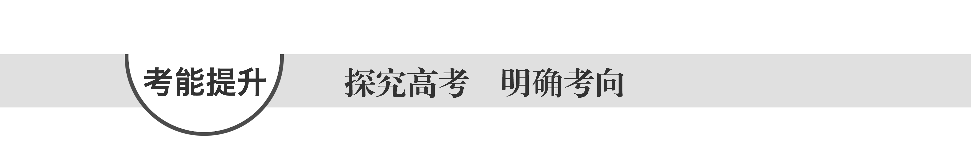

(一)氧化还原反应方程式的配平

1.(2015·高考组合题)

(1)[2015·天津理综，10(2)②]完成NaClO3氧化FeCl2的离子方程式：

ClO＋Fe2＋＋________===Cl－＋Fe3＋＋________

答案　1　6　6　H＋　1　6　3　H2O

(2)[2015·安徽理综，27(2)]请配平下列反应的化学方程式：

NaBO2＋SiO2＋Na＋H2——NaBH4＋Na2SiO3

答案　1　2　4　2　1　2

(二)氧化还原反应的有关计算

2.(2015·高考组合题)

(1)[2015·江苏，18(1)]已知：MnO2＋SO2===MnSO4，

则质量为17.40 g纯净MnO2最多能氧化________L(标准状况)SO2。

答案　4.48

(2)[2015·全国卷Ⅱ，28(1)]工业上可用KClO3与Na2SO3在H2SO4存在下制得ClO2，该反应氧化剂与还原剂物质的量之比为________。

答案　2∶1

(3)(2015·海南，6)已知在碱性溶液中可发生如下反应：

2R(OH)3＋3ClO－＋4OH－===2RO＋3Cl－＋5H2O，则RO中R的化合价是(　　)

A.＋3 B.＋4 C.＋5 D.＋6

答案　D

解析　根据反应前后电荷守恒，可得：3＋4＝2*n*＋3，解得*n*＝2，则RO中R的化合价为＋6价，即选D。

(三)氧化还原反应的综合应用

3.[2015·山东理综，29(2)]利用钴渣[含Co(OH)3、Fe(OH)3等]制备钴氧化物的工艺流程如下：

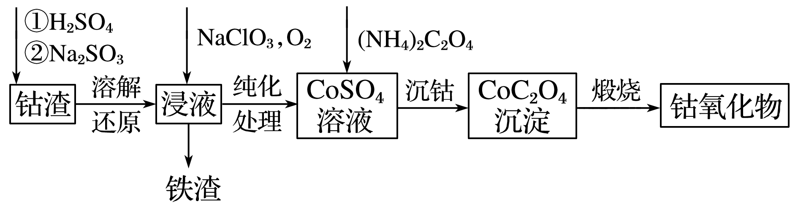

Co(OH)3溶解还原反应的离子方程式为____________________________________。铁渣中铁元素的化合价为________。在空气中煅烧CoC2O4生成钴氧化物和CO2，测得充分煅烧后固体质量为2.41 g，CO2的体积为1.344 L(标准状况)，则钴氧化物的化学式为________。

答案　2Co(OH)3＋SO＋4H＋===2Co2＋＋SO＋5H2O[或Co(OH)3 ＋3H＋===Co3＋ ＋3H2O,2Co3＋ ＋SO＋H2O===2Co2＋＋SO＋2H＋]　＋3　Co3O4

解析　Co(OH)3首先被H2SO4 溶解生成Co3＋，Co3＋具有氧化性，可将SO氧化为SO，同时自身被还原为Co2＋，写出离子方程式并配平即可。铁渣中Fe 元素的化合价为＋3价。CO2的物质的量为*n*(CO2)＝＝0.06 mol，根据CoC2O4的组成可知Co物质的量为0.03 mol，其质量为*m*(Co)＝0.03 mol×59 g·mol－1＝1.77 g，设钴氧化物的化学式为Co*x*O*y*，根据元素的质量比可得59*x*∶16*y*＝1.77 g∶(2.41 g－1.77 g)，解得*x*∶*y*＝3∶4，所以钴氧化物的化学式为Co3O4。

4.[2014·新课标全国卷Ⅰ，27(2)①②、(3)](2)H3PO2及NaH2PO2均可将溶液中的Ag＋还原为银，从而可用于化学镀银。

①H3PO2中，P元素的化合价为________。

②利用H3PO2进行化学镀银反应中，氧化剂与还原剂的物质的量之比为4∶1，则氧化产物为____________(填化学式)。

(3)H3PO2的工业制法是：将白磷(P4)与Ba(OH)2溶液反应生成PH3气体和Ba(H2PO2)2，后者再与H2SO4反应。写出白磷与Ba(OH)2溶液反应的化学方程式_______________________。

答案　(2)①＋1　②H3PO4

(3)2P4＋3Ba(OH)2＋6H2O===3Ba(H2PO2)2＋2PH3↑

解析　(2)①H3PO2中P元素化合价为＋1价。

②根据H3PO2与Ag＋反应中两者物质的量之比为1∶4，4 mol Ag＋在反应中得到4 mol e－，1 mol H3PO2则失去4 mol e－，所以P元素将显＋5价，产物为H3PO4，即氧化产物为H3PO4。

(3)依据氧化还原反应方程式配平原则，得：6H2O＋2P4＋3Ba(OH)2===2PH3↑＋3Ba(H2PO2)2。

**练出高分**

1.某研究小组对离子方程式*x*R2＋＋*y*H＋＋O2===*m*R3＋＋*n*H2O的分析研究，下列说法中错误的是(　　)

A.根据电荷守恒，得出*x*与*y*的和一定等于*m*

B.根据原子守恒，得出*x*和*m*的数值一定相等

C.根据电子得失守恒，得出*x*＝4的结论

D.根据氧化还原反应关系得出：R2＋是还原剂，O2是氧化剂，R3＋是氧化产物，H2O是还原产物

答案　A

解析　A项，根据电荷守恒，得出2*x*＋*y*＝3*m*，故A错误；B项，根据R原子守恒得出*x*和*m*的数值一定相等，故B正确；C项，1摩尔O2得到4摩尔电子，*x*摩尔R应该失去4摩尔电子，得*x*＝4，故C正确；D项，R2＋化合价升高是还原剂，O2化合价降低是氧化剂，R3＋是氧化产物，H2O是还原产物，故D正确。

2.某强氧化剂XO(OH)被Na2SO3还原。如果还原2.4×10－3 mol XO(OH)，需用30 mL 0.2 mol·L－1的Na2SO3溶液，那么X元素被还原后的价态是(　　)

A.＋2 B.＋1

C.0 D.－1

答案　C

解析　XO(OH)中X的化合价是＋5，Na2SO3中S的化合价从＋4升高到＋6，设X元素被还原后的化合价为*a*，根据氧化还原反应中化合价升降必相等：2.4×10－3×(5－*a*)＝0.2×0.03×(6－4)，解得*a*＝0。

3.向100 mL的FeBr2溶液中，通入标准状况下Cl2 5.04 L，Cl2全部被还原，测得溶液中*c*(Br－)＝*c*(Cl－)，则原FeBr2溶液的物质的量浓度是(　　)

A.0.75 mol·L－1 B.1.5 mol·L－1

C.2 mol·L－1 D.3 mol·L－1

答案　D

解析　标准状况下Cl2的物质的量是5.04 L/(22.4 L·mol－1)＝0.225 mol，由于Fe2＋的还原性强于Br－，通入氯气后，Cl2先氧化Fe2＋再氧化Br－，设原FeBr2溶液的物质的量浓度是*x* mol·L－1，则0.225×2＝0.1*x*×1＋(0.1*x*×2－0.225×2)，解得*x*＝3。

4.若(NH4)2SO4在强热时分解的产物是SO2、N2、NH3和H2O，则该反应中化合价发生变化和未发生变化的N原子数之比为(　　)

A.1∶4 B.1∶2 C.2∶1 D.4∶1

答案　B

解析　反应方程式是3(NH4)2SO4===3SO2↑＋N2↑＋4NH3↑＋6H2O，该方程式中铵根离子和氨气分子中氮原子的化合价都是－3价，化合价不变，则该反应中化合价发生变化和未发生变化的N原子数之比为(1×2)∶(4×1)＝1∶2。

5.将一定质量的镁、铜合金加入到稀硝酸中，两者恰好完全反应，假设反应过程中还原产物全是NO，向所得溶液中加入物质的量浓度为3 mol·L －1 NaOH溶液至沉淀完全，测得生成沉淀的质量比原合金的质量增加5.1 g，则下列有关叙述中正确的是(　　)

A.加入合金的质量可能为9.6 g

B.沉淀完全时消耗NaOH溶液体积为150 mL

C.参加反应的硝酸的物质的量为0.4 mol

D.溶解合金时产生NO气体体积0.224 L(以标准状况)

答案　C

解析　生成沉淀的质量比原合金的质量增加5.1 g，说明OH－质量为5.1 g，即0.3 mol，金属结合氢氧根离子的物质的量与反应转移的电子的物质的量相等，所以反应转移的电子为0.3 mol，生成的NO为0.1 mol，根据氮原子守恒计算参加反应的硝酸的物质的量为0.4 mol，故C正确；消耗NaOH溶液体积应为100 mL，B错误；产生NO气体体积标况下应为2.24 L，D错误；根据电荷守恒，镁、铜合金共0.15 mol，用极端假设法，如果全部是铜，质量为9.6 g，所以合金质量应比9.6 g小，A错误。

6.现有CuO和Fe3O4的混合物7.6 g，向其中加入1 mol·L－1的H2SO4溶液100 mL恰好完全反应，若将15.2 g该混合物用足量CO还原，充分反应后剩余固体质量为(　　)

A.13.6 g B.12 g

C.6 g D.3.2 g

答案　B

解析　根据CuO和Fe3O4的化学式知，混合物与硫酸反应生成的盐的化学式为CuSO4和Fe3(SO4)4，即*n*(O)＝*n*(SO)＝0.1 mol，则7.6 g混合物含O原子：0.1 mol，为1.6 g，金属元素质量为6 g，因此15.2 g该混合物用足量CO还原，充分反应后剩余固体质量为2×6 g＝12 g，选B。

7.汽车剧烈碰撞时，安全气囊中发生反应：10NaN3＋2KNO3===K2O＋5Na2O＋16N2↑。若氧化产物比还原产物多1.75 mol，则下列判断正确的是(　　)

A.生成40.0 L N2(标准状况)

B.有0.250 mol KNO3被氧化

C.转移电子的物质的量为1.75 mol

D.被氧化的N原子的物质的量为3.75 mol

答案　D

解析　根据方程式，氧化产物和还原产物都是氮气，假设氧化产物有15 mol，则还原产物有1 mol，

10NaN3＋2KNO3===K2O＋5Na2O＋15N2↑(氧化产物)＋N2↑(还原产物)　Δ*n*

15 1 14

*x* *y* 1.75

解得：*x*＝1.875，*y*＝0.125。

A项，生成N2标准状况下的体积是(1.875＋0.125)mol×22.4 L·mol－1＝44.8 L，故A错误；B项，KNO3被还原，故B错误；C项，转移电子的物质的量为0.125×2×5＝1.25 mol，故C错误；D项，被氧化的N原子的物质的量为1.875 mol×2＝3.75 mol，故D正确。

8.将35.8 g Al、Fe、Cu组成的合金溶于足量的NaOH溶液中，产生6.72 L气体(标准状况)。另取等质量的该合金溶于过量的稀硝酸中，生成13.44 L NO(标准状况)，向反应后的溶液中加入足量的NaOH溶液，得到沉淀的质量为(　　)

A.66.4 g B.50.8 g

C.44.8 g D.39.2 g

答案　B

解析　合金溶于足量的NaOH溶液中，金属铝和氢氧化钠反应产生氢气6.72 L(标准状况)，物质的量为＝0.3 mol，根据电子转移守恒可知，*n*(Al)＝0.2 mol，故金属铝的质量为0.2 mol×27 g·mol－1＝5.4 g，金属铝提供电子的量是0.6 mol。将合金溶于过量稀硝酸中，分别生成Al3＋、Fe3＋、Cu2＋，根据电子守恒，金属共提供电子的物质的量为×3＝1.8 mol，故Fe、Cu共提供的电子物质的量为1.8 mol－0.6 mol＝1.2 mol，向反应后的溶液中加入过量的NaOH溶液，所得沉淀为氢氧化铁、氢氧化铜，由电荷守恒可知，反应中金属铁、铜提供的电子的物质的量等于生成碱的氢氧根离子的物质的量，即：*n*(OH－)＝1.2 mol，所以反应后沉淀的质量等于35.8 g－5.4 g＋1.2 mol×17 g·mol－1＝50.8 g。

9.取一定量FeO和Fe2O3的混合物，在H2流中加热充分反应。冷却，称得剩余固体比原混合物质量减轻1.200 g。若将同量的该混合物与盐酸反应完全，至少需1 mol·L－1盐酸的体积为(　　)

A.37.5 mL B.75 mL

C.150 mL D.300 mL

答案　C

解析　*n*(O)＝＝0.075 mol，

*n*(HCl)＝2*n*(H2O)＝2*n*(O)＝0.15 mol，

所以*V*(HCl)＝＝0.15 L，即150 mL。

10.已知离子方程式：As2S3＋H2O＋NO―→AsO＋SO＋NO↑＋________(未配平)，下列说法错误的是(　　)

A.配平后水的化学计量数为4

B.反应后溶液呈酸性

C.配平后氧化剂与还原剂的物质的量之比为3∶28

D.氧化产物为AsO和SO

答案　C

解析　从所给的离子方程式知，As2S3转化成AsO和SO，而NO转化为NO，根据得失电子守恒、原子守恒和电荷守恒，配平后的离子方程式为3As2S3＋4H2O＋28NO===6AsO＋9SO＋28NO↑＋8H＋，则A、B、D正确；氧化剂与还原剂物质的量之比为28∶3，则C不正确。

11.在一定量的Na2S(aq)中，慢慢通入一定量Cl2，图示变化关系正确的是(　　)

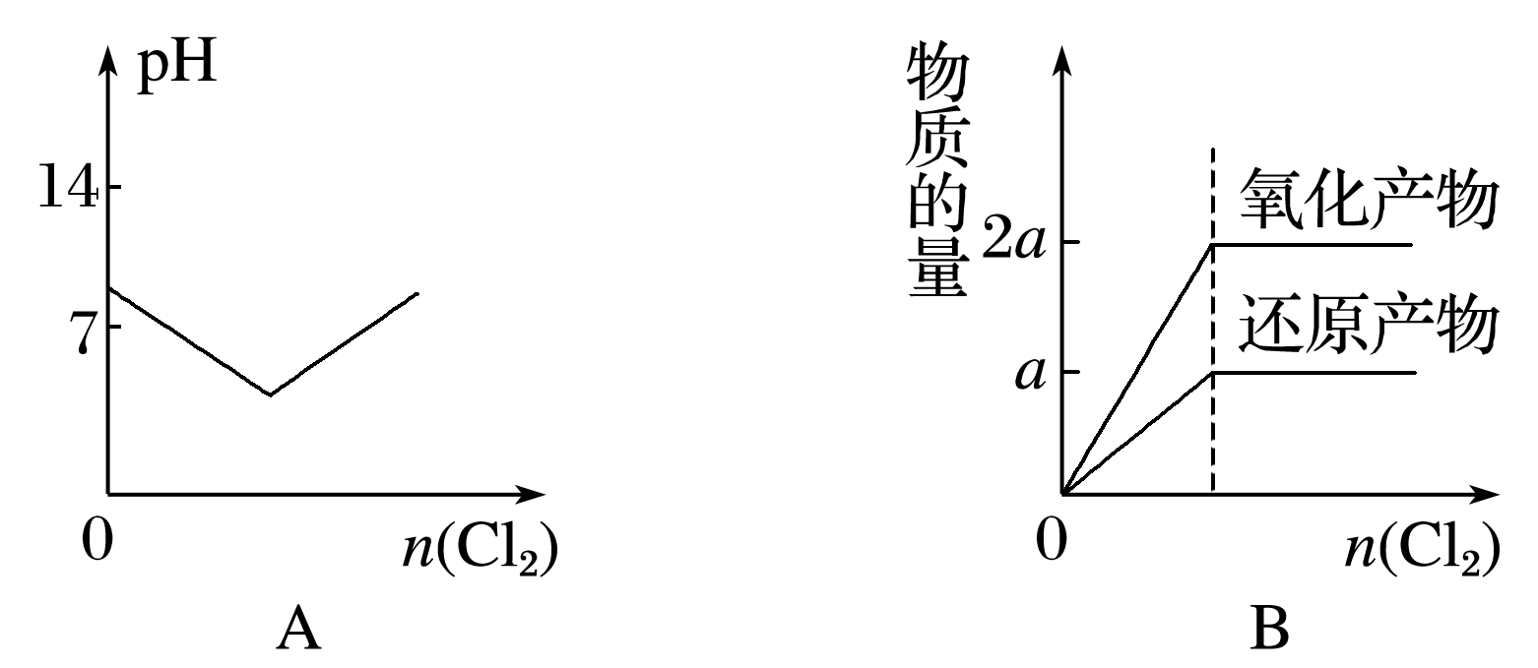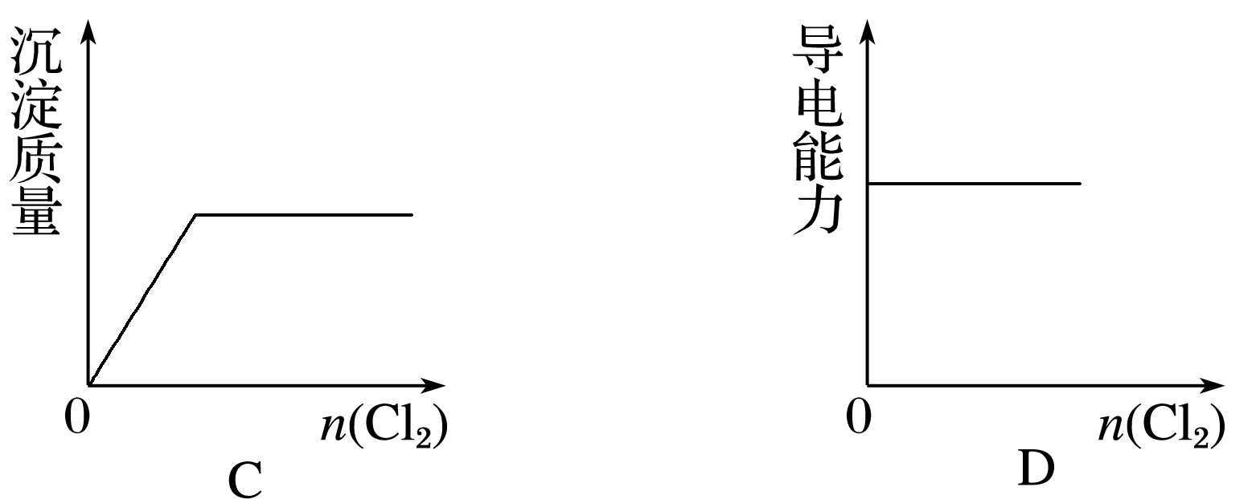

答案　C

解析　Na2S＋Cl2===S↓＋2NaCl

A项，Na2S溶液呈碱性，NaCl溶液呈中性，Cl2过量时，pH继续减小，溶液呈酸性，错误；B项，氧化产物为S单质，还原产物为NaCl，其物质的量之比为1∶2，错误；D项，在Na2S＋Cl2===S↓＋2NaCl过程中导电能力不变，若Cl2过量，则Cl2＋H2OHCl＋HClO，此时，导电能力增强，错误。

12.足量铜溶于一定量浓硝酸，产生NO2、N2O4、NO的混合气体，这些气体若与1.12 L O2(标准状况)混合后通入水中，气体被水完全吸收。若向原所得溶液中加入5 mol·L－1 H2SO4溶液100 mL，则继续溶解的Cu的质量为(　　)

A.6.4 g B.9.6 g

C.19.2 g D.24 g

答案　C

解析　设溶解Cu的物质的量为*x*，

则2*x*＝×4

*x*＝0.1 mol

所以溶液中NO的物质的量为0.2 mol；

3Cu＋8H＋＋2NO===3Cu2＋＋2NO↑＋4H2O

1 mol 0.2 mol

H＋过量，所以继续溶解Cu的质量为

×3×64 g·mol－1＝19.2 g。

13.已知离子反应：Fe3＋＋3SCN－===Fe(SCN)3具有反应迅速、现象明显等特点，是检验Fe3＋常用的方法之一。某化学兴趣小组为探究Fe(SCN)3的性质，做了以下实验：

①取10 mL 1 mol·L－1 FeCl3溶液，滴加3～4滴浓KSCN溶液，振荡后溶液立即变成血红色；

②取少量血红色溶液，滴加少许浓硝酸，静置，溶液血红色褪去，同时产生大量的红棕色气体混合物A；

③将该气体混合物A通入过量的Ba(OH)2溶液中，产生白色沉淀B和剩余气体C；气体C无色无味，能使燃烧的木条熄灭，可排放到空气中，不会改变空气的成分；

④过滤，向白色沉淀B中滴加少量稀硝酸，沉淀完全溶解，同时产生能使澄清石灰水变浑浊的无色无味气体D；

⑤取②中反应后溶液少许，滴加BaCl2溶液，产生不溶于稀硝酸的白色沉淀E。

根据上述实验现象，回答下列问题：

(1)B的化学式为______________；E的化学式为______________。

(2)混合气体A的成分是____________(填化学式)。

(3)该兴趣小组同学根据以上实验现象分析得出结论：Fe(SCN)3具有还原性，则实验②中反应时被氧化的元素是____________(填元素符号)。

(4)实验②中反应的离子方程式为______________________________________________。

(5)该兴趣小组同学从上述实验中得到启发，若用SCN－间接检验Fe2＋时应注意________。

答案　(1)BaCO3　BaSO4

(2)NO2、CO2、N2

(3)S、N

(4)2SCN－＋22NO＋20H＋===2SO＋2CO2↑＋22NO2↑＋N2↑＋10H2O

(5)加入氧化剂不能过量

解析　取少量红色溶液，滴加少许浓硝酸，静置，溶液血红色褪去，同时产生大量的红棕色气体混合物A，A中含NO2，将该气体混合物A通入过量的Ba(OH)2溶液中，产生白色沉淀B和剩余气体C，气体C无色无味，能使燃烧的木条熄灭，可排放到空气中，不会改变空气的成分，则C是N2，过滤，向白色沉淀B中滴加少量稀硝酸，沉淀完全溶解，同时产生能使澄清石灰水变浑浊的无色无味气体D，则D是CO2，白色沉淀B是BaCO3。取②中反应后溶液少许，滴加BaCl2溶液，产生不溶于稀硝酸的白色沉淀E，则E是BaSO4，所以

(1)B的化学式为BaCO3；E的化学式为BaSO4。

(2)混合气体A的成分是NO2、CO2、N2。

(3)该兴趣小组同学根据以上实验现象分析得出结论：Fe(SCN)3具有还原性，S的化合价从－2价升高到＋6价，N的化合价从－3价升高到0价，则实验②中反应时被氧化的元素是S、N。

(4)实验②中KSCN被氧化，得到SO、N2，NO被还原为NO2，反应的离子方程式为2SCN－＋22NO＋20H＋===2SO＋2CO2↑＋22NO2↑＋N2↑＋10H2O。

(5)从上述实验中可知KSCN，能够被强氧化性的物质氧化，所以得到的启发是用SCN－间接检验Fe2＋时，应注意加入氧化剂不能过量。

14.Ⅰ.据报道，日常生活中，将洁厕液与84消毒液混合使用会发生中毒的事故。

(1)84消毒液的主要成分是次氯酸钠，写出次氯酸钠的电子式：__________；若将84消毒液长期露置于空气中，溶液中的主要成分将变为__________(填化学式)。

(2)洁厕灵的主要成分是HCl。洁厕液与84消毒液混合后会发生氧化还原反应，生成有毒的氯气。写出该反应的离子方程式：______________________________。

(3)下列氧化还原反应中，与上述反应类型不同的是________。

A.Na2S2O3＋H2SO4===Na2SO4＋S↓＋SO2↑＋H2O

B.2FeCl3＋Fe===3FeCl2

C.S＋2H2SO4(浓)3SO2↑＋2H2O

D.KClO3＋5KCl＋3H2SO4===3K2SO4＋3Cl2↑＋3H2O

(4)若以物质单位质量得到的电子数衡量物质的消毒效率，则下列常用的消毒剂中，消毒效率最高的是___________________________________________________。

A.NaClO B.ClO2

C.Cl2 D.Ca(ClO)2

Ⅱ.铅是一种金属元素，可用作耐酸腐蚀、蓄电池等的材料。其合金可作铅字、轴承、电缆包皮之用，还可作体育运动器材铅球等。

(1)配平下列化学反应方程式，把化学计量数以及相关物质(写化学式)填写在空格上，并标出电子转移的方向和数目。

__PbO2＋__MnSO4＋__HNO3===__HMnO4＋__Pb(NO3)2＋__PbSO4↓＋____

(2)把反应后的溶液稀释到1 L，测出其中的Pb2＋的浓度为0.6 mol·L－1，则反应中转移的电子数为____个。

答案　Ⅰ.(1) 　NaCl

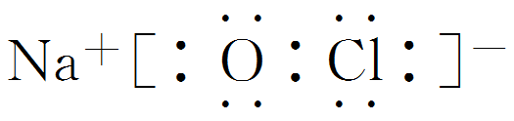

(2)ClO－＋Cl－＋2H＋===Cl2↑＋H2O

(3)A

(4)B

Ⅱ.(1)5　2　6　2　3　2　2H2O

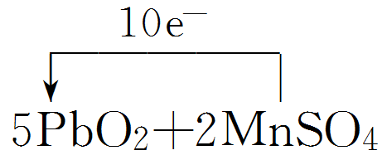

(2)2*N*A

解析　Ⅰ.(1)在书写NaClO的电子式时应将“O”放在中间，ClO－＋H2OHClO＋OH－，2HClO2HCl＋O2↑，所以84消毒液长期露置于空气中，将变为NaCl。

(3)Na2S2O3与H2SO4的反应中，Na2S2O3既是氧化剂又是还原剂。

(4)设四种消毒剂的质量均为1 g，则它们作消毒剂时得到电子的物质的量分别为

×2≈0.026 8 mol

×5≈0.074 1 mol

×2≈0.028 2 mol

×4≈0.028 0 mol

所以消毒效率最高的是ClO2。

Ⅱ.(2)*n*(Pb2＋)＝0.6 mol·L－1×1 L＝0.6 mol

根据上述方程式中的化学计量数，当生成3 mol Pb2＋时转移10 mol e－，所以当生成0.6 mol Pb2＋时，应转移电子数为×0.6*N*A＝2*N*A。